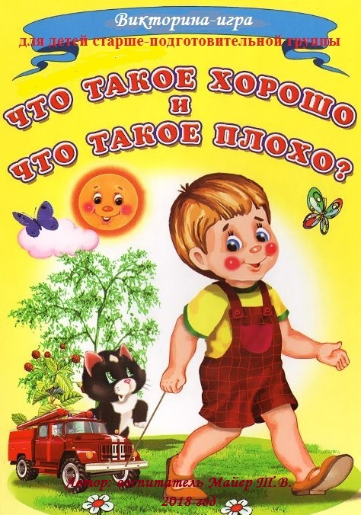
Викторина-игра
«Что такое хорошо и что такое плохо»
Цель:
Формировать четкие представления о хороших и плохих поступках.
Задачи:
- Учить детей видеть хорошее и плохое;
- Развивать навыки связной речи, уметь доказывать свою точку зрения;
- Воспитывать положительные черты характера: доброту, терпение, вежливость.

Ход мероприятия:
Организационный момент
- Здравствуйте, дорогие ребята! Улыбнитесь друг другу. Улыбка помогает нам в жизни, дает нам хорошее настроение, помогает творить добро.
И сегодня мы с вами вспомним: «Что такое хорошо и что такое плохо?», что такое «вежливые слова», соберем пословицы и поговорки о добре и зле.
-Итак, начнем.
Первый конкурс разминка «Что такое хорошо, и что такое плохо?».
Ребята, если то, что я назову полезно для здоровья, то вы скажете ДА и хлопните в ладоши над головой, если не полезно – то скажете НЕТ и топните ногой.
- На столе лежит еда. Руки нужно вымыть? (Да)
- Перед обедом наелся конфет. Так поступать полагается? (Нет)
- Мама на стол накрывает всегда. Ты иногда помогаешь ей? (Да)
- Вилкой ты в общий залез винегрет. Так поступать полагается? (Нет)
- Запомни, что - НЕТ, запомни, что – ДА.
И делать, как надо, старайся всегда!

-Ну а теперь вопросы нашей викторины.
Слайд 2 - 4
- Что из данных продуктов полезней для организма? (конфеты, яблоко)
Дети: Яблоко полезней.
Слайд 5 – 7
- Кто из мальчиков поступает плохо? (играет в футбол, сидит за компьютером)
Дети: Мальчик, который играет в футбол.
Слад 8 -10
- Какие дети поступают хорошо? (чумазые, умываются)
Дети: Дети, которые умываются.
Слайд 11 - 13
- Кто из мальчиков будет болеть меньше? (укутанный, закаляется)
Дети: Меньше будет болеть мальчик, который закаляется.
Слайд 14 -16
- Что необходимо делать правильно? (чистить зубы, не чистить зубы)
Дети: Необходимо чистить зубы утром и вечером.
Слайд 17 - 19
- Кто из детей поступает хорошо? (идут трудиться, лентяй)
Дети: Хорошо поступают дети, которые идут трудиться.
Слайд 20
Ты здоровье береги, сам себе ты помоги.
- Ребята, как вы понимаете это высказывание?
(ответы и высказывания детей)

- А сейчас мы с вами поиграем в игру «Полезно-вредно»
Для этого вам надо выйти и построиться в одну шеренгу. Если то, что я назову полезно для здоровья, то сделайте шаг вперед, если вредно – шаг назад. Начали!
- мыть руки перед едой
- пить с кем-то из одного стакана
- гулять на улице в хорошую погоду
- гулять без шапки в мороз
- есть чипсы или конфеты перед обедом
- принимать душ, ванну
- долго смотреть телевизор
- правильно сидеть за столом, когда пишешь или рисуешь
- рисовать или писать лежа на полу
- кричать, ругаться, причинять зло другому человеку
- говорить друг другу добрые слова

Слайд 21
- Скажите, а все ли вы знаете «Волшебные слова»? Назовите их.
(дети называют слова, после этого на слайде открываются слова)
Слайд 22 – 28
Следующий конкурс «Волшебные картинки»
Я предлагаю вам достать из волшебной коробочки карточки. Эти карточки необычные, на них нарисованы сказочные герои. По карточке, которую вы достанете, надо сказать, как называется сказка и что делали сказочные герои.
- Сказка «Теремок» (звери дружные, приглашали жить вместе)
- Сказка «Три медведя» (Маша сломала стульчик, съела кашу)
- Сказка «Гуси-лебеди» (Маше с братцем помогали печка, речка, яблонька)
- Сказка «Волк и семеро козлят» (волк хитрый, обманул козлят)
- Какие вы молодцы все знаете. А вот помните ли вы пословицы или поговорки о добре?
Дети: Да.
- А вот это мы сейчас и проверим. Посмотрите на экран, здесь написаны пословицы о добре и доброте, но все они перемещались и вам надо найти правильное продолжение каждой из них. Начнем?
(дети выбирают каждому началу пословицы свое окончание, в конце высвечиваются все пословицы в правильном порядке)
- Молодцы, ну а теперь давайте еще раз прочитаем их и скажем, что же это значит (разбирается каждая пословица, дети говорят о том, как они понимают значение каждой из них)
Слайд 29 - 39
- Ну, а теперь игра «Добро и зло».
На экране будут появляться картинки со сказочными героями, а вы должными будете назвать героя и сказать, что он олицетворяет добро или зло.
( на экране картинки, дети отвечают)
Слайд 40
- Какие вы молодцы! На этом наше мероприятие окончено. Давайте вспомним, о чем мы сегодня говорили? Почему надо говорить «Вежливые слова»? Что значит быть хорошим, добрым? Приятно ли говорить и слышать «ласковые слова»?
(дети отвечают и доказывают)
Слайд 41
- Спасибо за внимание!

